
Estado do Tocantins
Poder Legislativo

EXCELENTÍSSIMO SENHOR PRESIDENTE DA ASSEMBLEIA LEGISLATIVA DO ESTADO DO TOCANTINS.

Requer ao Presidente da Assembleia Legislativa do Tocantins o envio de expediente ao Senhor Comandante-Geral do Corpo de Bombeiros Militar do Estado do Tocantins, que firme parceria com a Secretaria de Estado da Educação, objetivando levar ás escolas públicas e privadas de todos o Estado, palestras e orientações em casos de engasgamento, aspiração de corpo estranho e morte súbita.
O Deputado que o presente subscreve vem nos termos regimentais desta Augusta Casa de Leis, após anuência do Plenário vem requerer a Vossa Excelência o envio de expediente ao Senhor Comandante-Geral do Corpo de Bombeiros Militar do Estado do Tocantins, que firme parceria com a Secretaria de Estado da Educação, objetivando levar ás escolas públicas e privadas de todos o Estado palestras e orientações em casos de engasgamento, aspiração de corpo estranho e morte súbita.

JUSTIFICATIVA
O ambiente escolar é o maior e melhor meio de propagação de boas práticas, e com ele garantimos o preparo de nossos estudantes, bem como de suas famílias para agir em momentos de necessidade.

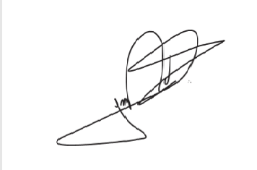
JORGE FREDERICO
Deputado Estadual

